**Практическая работа № 6**

***Простой отчёт***

В этой работе Вы познакомитесь с объектом **Отчёт**. Узнаете, для чего он используется, и создадите отчёт, который будет показывать движения и остатки материалов на нашем предприятии.

Объект конфигурации **Отчёт** предназначен для описания алгоритмов, при помощи которых пользователь сможет получать необходимые ему данные. Алгоритм формирования выходных данных описывается при помощи визуальных средств или с использованием встроенного языка. В реальной жизни объектам **Отчёт** соответствуют всевозможные таблицы выходных, сводных данных, диаграммы и т.д.

**Добавление отчета**

Приступим к созданию отчета, который будет показывать нам приход, расход и остатки материалов.

Добавьте новый объект **Отчёт** с именем **Материалы**, нажмите **Открыть схему компоновки данных** – основу для построения любого отчёта.

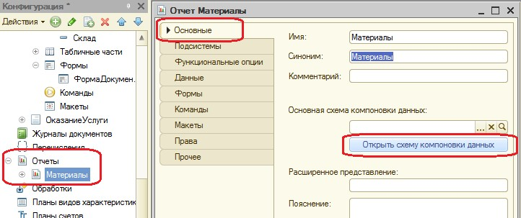

Нажмите **Готово**. Перед Вами откроется конструктор схемы компоновки данных.

Добавьте новый **набор данных – запрос**. Чтобы создать текст запроса, запустите **конструктор запроса** с помощью одноименной кнопки.

**Конструктор запроса** – инструмент, позволяющий визуально создать запрос даже не знакомому с языком запросов пользователю.

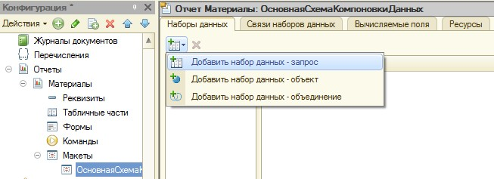

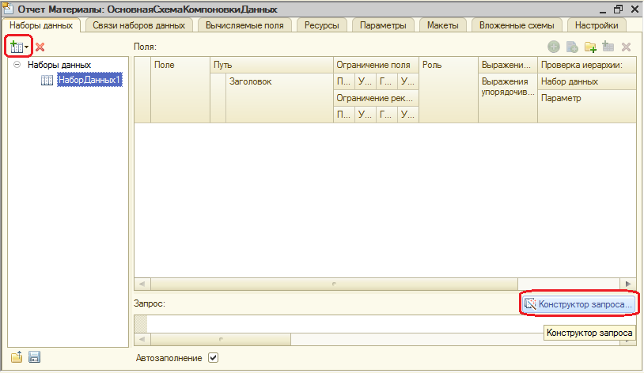

В списке **База данных** представлены таблицы для создания запроса. На основе их данных можно построить отчёт. Т.к. мы хотим видеть остатки материалов и информацию об их поступлении и расходовании, нас будет интересовать виртуальная таблица **ОстаткиМатериалов.ОстаткиИОбороты**. Раскройте её. Она содержит *измерения* регистра **ОстаткиМатериалов** – Материал, Склад, начальные и конечные остатки, значения прихода и расхода, обороты для всех *ресурсов* регистра. Выберите двойным щелчком из окна **База данных** поля таблицы: **Склад, Материал, КоличествоНачальныйОстаток, КоличествоПриход, КоличествоРасход, КоличествоКонечныйОстаток**. Нажмите ОК. Вы вернулись в конструктор компоновки схемы данных.

Текст запроса, который был создан с помощью конструктора, платформа поместит в поле Запрос. Это поле представляет собой текстовый редактор, в котором можно отредактировать созданный запрос.

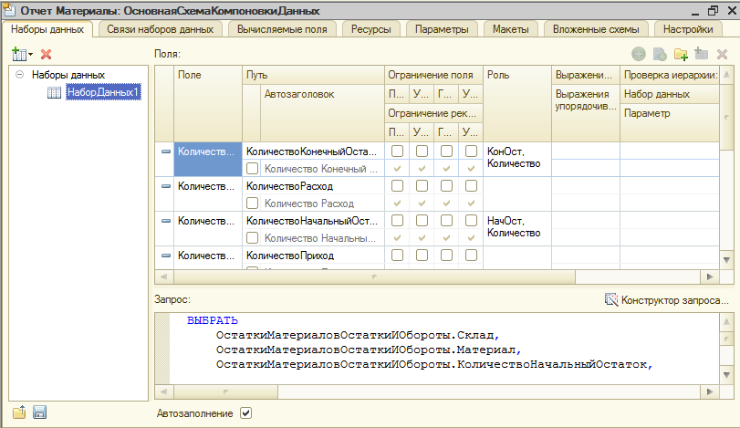

Мы описали, каким образом будут извлекаться данные для отчета, но пока не создали стандартных настроек отображения – ничего не увидим.

**Настройки отчёта**

Перейдите на закладку **Настройки**. Выделите элемент **Отчет** и нажмите кнопку **Добавить новую группировку** (или через контекстное меню).

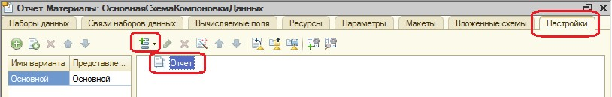

Просто нажмите ОК.

Таким образом мы определим, что в отчете будут выводиться детальные записи из информационной базы – записи, получаемые в результате запроса без итогов.

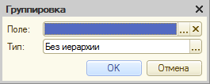В структуре отчёта появится группировка **Детальные записи**.

Теперь настроим поля, которые будут выводиться в результат отчёта.

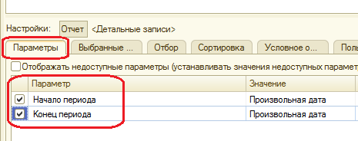

Для этого перейдем в нижнем окне настроек на вкладку **Выбранные поля** и перенесем мышью из списка доступных полей:

* + Склад
  + Материал
  + КоличествоНачальныйОстаток
  + КоличествоПриход
  + КоличествоРасход
  + КоличествоКонечныйОстаток

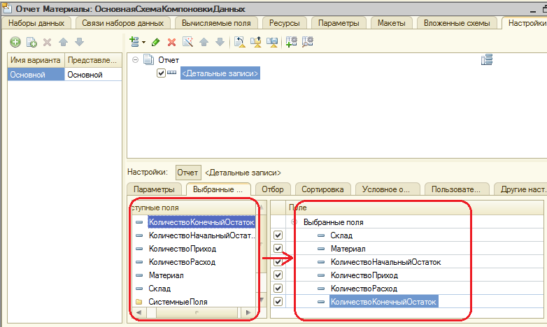

Затем перейдите на вкладку **Параметры** и укажите, что параметры отчета **Начало периода** и **Конец периода** будут включены в состав пользовательских настроек и эти настройки будут находиться в форме отчета.

Затем выделите каждый из параметров, нажмите кнопку **Свойства элемента пользовательских настроек ** и поставьте флажок **Включать в пользовательские настройки**.

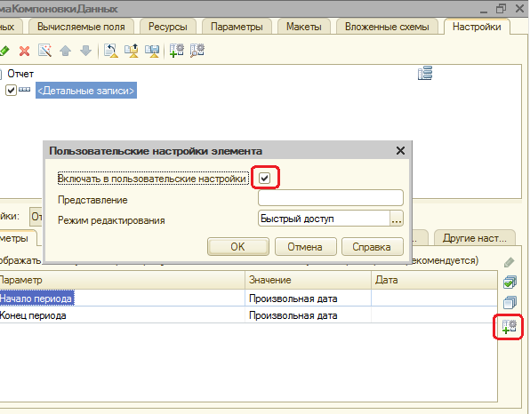

Таким образом, перед формированием отчёта, пользователь сможет задать отчётный период.

Определим, в каких подсистемах будет отображаться наш отчёт. Закройте *конструктор схемы компоновки* данных и перейдите на вкладку **Подсистемы**. Отметим **Бухгалтерия**, **УчетМатериалов**, **ОказаниеУслуг**. Теперь ссылка на наш отчёт попадет в панель действий указанных разделов. Запустите 1С: Предприятие.

Вы увидите, что в панели действий разделов **Бухгалтерия**, **Оказание услуг** и **Учет материалов** появилась новая группа команд для выполнения отчетов и в ней команда для формирования отчета **Материалы**. Выполните её.

Перед Вами открылась сформированная системой форма отчёта. Задайте даты начала (**Начало этого месяца**) и окончания (**Начало этого дня**) отчётного периода и нажмите **Сформировать**.

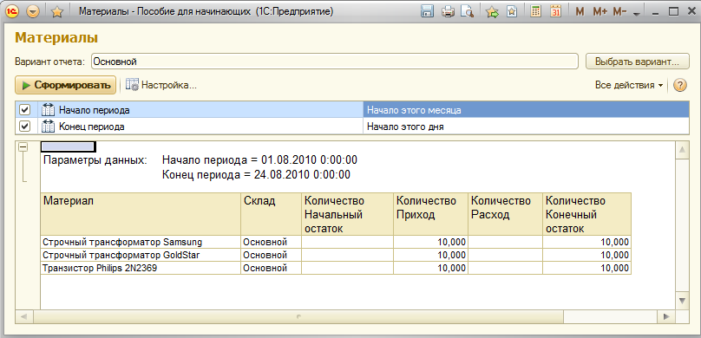

Если окно отчета пустое, только шапка, выберите другие даты сортировки(раньше текущего дня).

**Контрольные вопросы**

* Для чего предназначен объект конфигурации Отчёт
* Как создать отчёт с помощью конструктора схемы компоновки данных
* Как отобразить отчёт в разделах прикладного решения